**Лабораторна робота 6**

**Математична модель випадкових похибок відеозображень   
у КІВС**

Крім корисного вимірювального сигналу, що характеризує ГП ОВ,   
відеозображення також містять випадкові похибки (шум). Характеристики випадкових похибок детально розглянуті в підрозділі 1.4. Зважаючи на велику кількість чинників, що формують шум на відеозображеннях, його розподіл можна вважати нормальним. Математичне сподівання шуму дорівнює нулю, а його дисперсію можна визначити за формулою (1.8) на основі співвідношення сигнал/шум, що є відомим для ПФВЗ.

Фізичні процеси у ПФВЗ, що створюють випадкові похибки відеозображень, є некорельованими та відповідають математичній моделі білого шуму. Це тепловий шум та дробовий шум в перетворювачі «світло-сигнал» та електронних підсилювачах, еквівалентний шум процесів дискретизації відеозображень за просторовими координатами та процесів квантування за амплітудою. Шум відеозображень також обумовлений неідеальністю оптичного середовища між ОВ та ПФВЗ, що характерно для вимірювання ГП в умовах виробництва. Проходячи через електронні схеми ПФВЗ, шум змінює свої властивості і стає корельованим випадковим процесом. Таким чином, при розробці методів алгоритмічної обробки відеозображень необхідно враховувати наявність кореляційних властивостей випадкових похибок (шуму).

Першим суттєвим фактором, що впливає на властивості шуму, є обмежена смуга частот відеосигналу на виході ПФВЗ. При цьому спектральна щільність шуму

 (2.50)

де  – спектральна щільність початкового білого шуму з кореляційною функцією ,  – двовимірна дельта-функція,  – верхня межа смуги частот відеосигналу по двом просторовим координатам.

Дисперсія шуму на виході ПФВЗ пов’язана з спектральною щільністю білого шуму (2.50) формулами [276, 278]:

, . (2.51)

Для спектральної щільності (2.50) з врахуванням (2.51) та шляхом застосування оберненого перетворення Фур’є отримуємо кореляційну функцію шуму на виході ПФВЗ:



Другим суттєвим фактором, що впливає на властивості шуму, є нерівномірність частотної характеристики ПФВЗ в смузі частот відеосигналу. Це є властивість будь-якої реальної електронної схеми. Дію цього фактору можна врахувати, використовуючи двовимірну експоненційну кореляційну функцію шуму [161, 276, 278]. Тоді

, (2.52)

, ,

де  – постійні коефіцієнти, що визначають ширину смуги частот відеосигналу.

Подібно математичній моделі корисної вимірювальної інформації, математичну модель шуму (2.52) можна спростити, вважаючи кореляційну функцію такою, що може бути розділена на дві частини відносно змінних  і . При цьому нерівномірність частотної характеристики в смузі перепускання відеосигналу по кожній з просторових частот  і  апроксимуємо типовою частотною характеристикою фільтра нижніх частот (фільтра Баттерворта) [141, 162, 292]:

, ,

де  – порядок фільтра, в найпростішому випадку .

Тоді



. (2.53)

Для алгоритмічної компенсації випадкових похибок відеозображень необхідно визначити параметри  кореляційної функції корисної вимірювальної інформації  та параметри  кореляційної функції шуму  на виході ПФВЗ. При цьому для спостереження доступні тільки цифрові відеозображення  на виході ПФВЗ, а  визначається згідно (1.8) на основі паспортних даних ПФВЗ.

Тому розроблено методику ідентифікації вказаних параметрів (патент України на винахід 91174 С2 [52]):

1. За допомогою ПФВЗ формують  відеозображень нерухомого ОВ:

,

де  – шум, що виник в процесі формування -го відеозображення.

2. Обчислюють оцінку корисної вимірювальної інформації  шляхом усереднення значень цифрових відліків яскравості і кольору, що належать  відеозображенням і відповідають точкам ОВ з однаковими координатами. В результаті отримують відфільтроване відеозображення

 (2.54)

де  – математичне сподівання шуму, наявного на  відеозображеннях в точці з координатами  і **.

Так, як =0, то на основі (2.54)

,

тобто на відфільтрованому відеозображенні повністю залишається вимірювальна інформація про ГП ОВ, а шум виключається.

3. Для отриманої оцінки  визначають параметри  кореляційної функції (2.4) або (2.5) на основі методики, викладеної в підрозділі 2.1.

4. Обчислюють оцінку однієї з випадкових реалізацій шуму

.

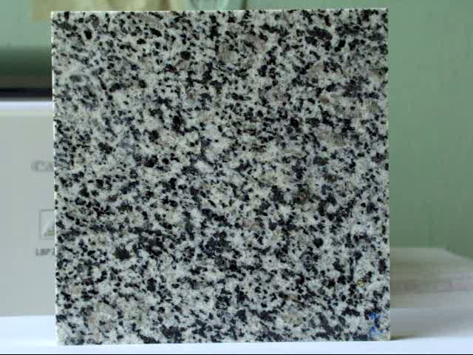 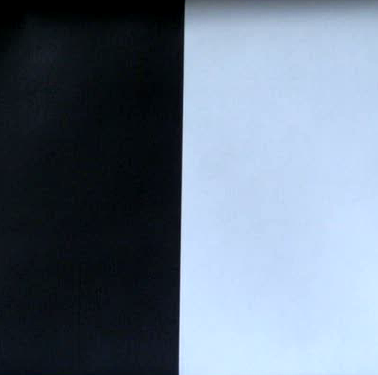

а) б)

Рис. Б.4. Відеозображення для дослідження математичної моделі   
випадкових похибок: а) – граніт Покостівського родовища (цифровий   
фотоапарат Sony Cyber-Shot DSC-H9); б) – відеозображення, що містить   
пограничну криву (цифровий фотоапарат Sony Cyber-Shot DSC-H9); крок   
дискретності відеозображень по просторовим координатам  і    
становить 0,185 мм

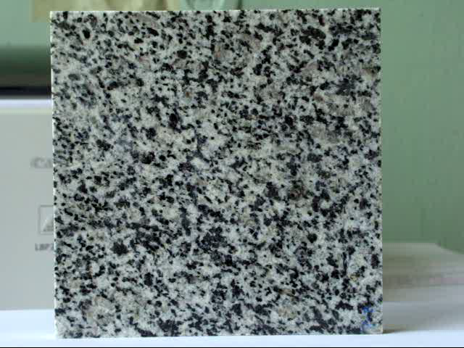 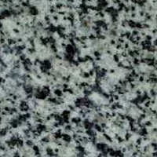

а) б)

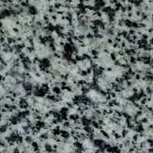 

в) г)

Рис. Б.5. Розподіл відеозображення граніту Покостівського родовища на   
корисну вимірювальну інформацію і випадкові похибки згідно розробленого   
методу: а) – відеозображення з випадковими похибками (цифровий   
фотоапарат Sony Cyber-Shot DSC-H9); б) – фрагмент відеозображення   
розміром 200х200 д.т., що обраний для дослідження; в) – корисна   
вимірювальна інформація; г) – випадкові похибки (додано 128 д.р.)

Таблиця Б.4

Параметри математичних моделей корисної вимірювальної інформації та випадкових похибок (шуму)   
на відеозображеннях ОВ від цифрового фотоапарату Sony Cyber-Shot DSC-H9 (рис. Б.4)

|  |  |  |  |  |  |  |  |  |
| --- | --- | --- | --- | --- | --- | --- | --- | --- |
| Канал кольоро­вого відео­зобра­ження | Середнє значення амплітуди відеосигна­лу, д.р. | Середньоква­дратичне зна­чення амплі­туди відео­сигналу, д.р. | Величина випадко­вих похибок, дБ | Параметр кореляцій­ної функції , (д.т.)-1 та (мм)-1 | Параметр кореляцій­ної функції , (д.т.)-1 та (мм)-1 | Інтервал кореляції,  мм | | Коефіцієнт кореляції між каналами кольорового відео­зображення |
| по гори­зонталі | по вер­тикалі |
| ***1*** | ***2*** | ***3*** | ***4*** | ***5*** | ***6*** | ***7*** | ***8*** | ***9*** |
| 1. Граніт Покостівського родовища, корисна вимірювальна інформація | | | | | | | | |
| *R* | 104,5 | 48,5 | – | 0,266/1,439 | 0,337/1,823 | 2,072 | 1,646 | 0,999 |
| *G* | 114,3 | 49,5 | – | 0,258/1,396 | 0,329/2,110 | 2,146 | 1,720 | 0,998 |
| *B* | 112,6 | 48,5 | – | 0,268/1,450 | 0,346/1,872 | 2,072 | 1,609 | 0,997 |
| 2. Граніт Покостівського родовища, випадкові похибки | | | | | | | | |
| *R* | 0,7 | 4,9 | 34,3 | 2,295/12,42 | 1,632/8,83 | 0,240 | 0,333 | 0.931 |
| *G* | 0,3 | 4,8 | 34,4 | 1,647/8,91 | 1,362/7,37 | 0,333 | 0,407 | 0,884 |
| *B* | -0,7 | 5,2 | 33,8 | 0,528/2,86 | 0,658/3,56 | 1,054 | 0,851 | 0,889 |

Продовження таблиці Б.4

|  |  |  |  |  |  |  |  |  |
| --- | --- | --- | --- | --- | --- | --- | --- | --- |
| ***1*** | ***2*** | ***3*** | ***4*** | ***5*** | ***6*** | ***7*** | ***8*** | ***9*** |
| 3. Область фону на тестовому відеозображенні, що містить пограничну криву, корисна вимірювальна інформація | | | | | | | | |
| *R* | 11,3 | 3,1 | – | 0,032/0,173 | 0,017/0,092 | 17,001 | 31,986 | 0,996 |
| *G* | 16,7 | 3,4 | – | 0,031/0,168 | 0,016/0,087 | 17,353 | 33,281 | 0,983 |
| *B* | 22,9 | 4,4 | – | 0,030/0,162 | 0,017/0,092 | 18,278 | 30,858 | 0,983 |
| 4. Область фону на тестовому відеозображенні, що містить пограничну криву, випадкові похибки | | | | | | | | |
| *R* | 0,0 | 1,3 | 45,7 | 0,341/1,84 | 0,361/1,95 | 1,628 | 1,535 | 0,645 |
| *G* | 0,1 | 1,3 | 45,8 | 0,274/1,48 | 0,328/1,77 | 2,016 | 1,683 | 0,427 |
| *B* | 0,0 | 1,7 | 43,3 | 0,234/1,27 | 0,341/1,84 | 2,368 | 1,628 | 0,602 |
| 5. Область ОВ на тестовому відеозображенні, що містить пограничну криву, корисна вимірювальна інформація | | | | | | | | |
| *R* | 195,7 | 4,6 | – | 0,019/0,103 | 0,025/0,135 | 27,805 | 22,477 | 0,996 |
| *G* | 219,0 | 4,9 | – | 0,020/0,108 | 0,024/0,130 | 27,417 | 22,829 | 0,960 |
| *B* | 248,8 | 4,7 | – | 0,018/0,097 | 0,025/0,135 | 29,637 | 22,366 | 0,973 |
| 6. Область ОВ на тестовому відеозображенні, що містить пограничну криву, випадкові похибки | | | | | | | | |
| *R* | 0,2 | 0,9 | 49,3 | 0,171/0,925 | 0,334/1,81 | 3,237 | 1,665 | 0,467 |
| *G* | 0,1 | 0,8 | 50,6 | 0,227/1,23 | 0,252/1,36 | 2,442 | 2,201 | 0,602 |
| *B* | 0,1 | 0,8 | 49,6 | 0,119/0,644 | 0,102/0,552 | 4,643 | 5,420 | 0,555 |

Примітки: 1. Інтервал кореляції в мм визначено за умови, що для цифрового відеозображення крок дискретності по просторовим координатам  і  становить 0,185 мм (рис. Б.4).

2. Значення коефіцієнтів кореляції відповідають парам каналів , , .